昆山-罗山“两山人社直通车”
共谱劳务协作新篇章

为促进劳务协作，共同推进两地的发展。1月12日，昆山市副市长钱许东带队到罗山县开展“两山人社直通车”跨地区劳务协作工作洽谈。罗山县政府县长时圣宇，县委常委、常务副县长熊李平，县政协副主席沈雁忠，县人社局局长鲁勖，罗山县中等职业学校校长魏俊等主要负责同志出席会议。
座谈开始前，昆山市副市长钱许东一行至罗山县中等职业学校进行了实地调研。在调研走访中，钱市长详细询问了罗山县产业技能人才培养及评价模式，并充分肯定了新技术和新业态下，罗山县在培养产业技能人才方面作出的积极探索。
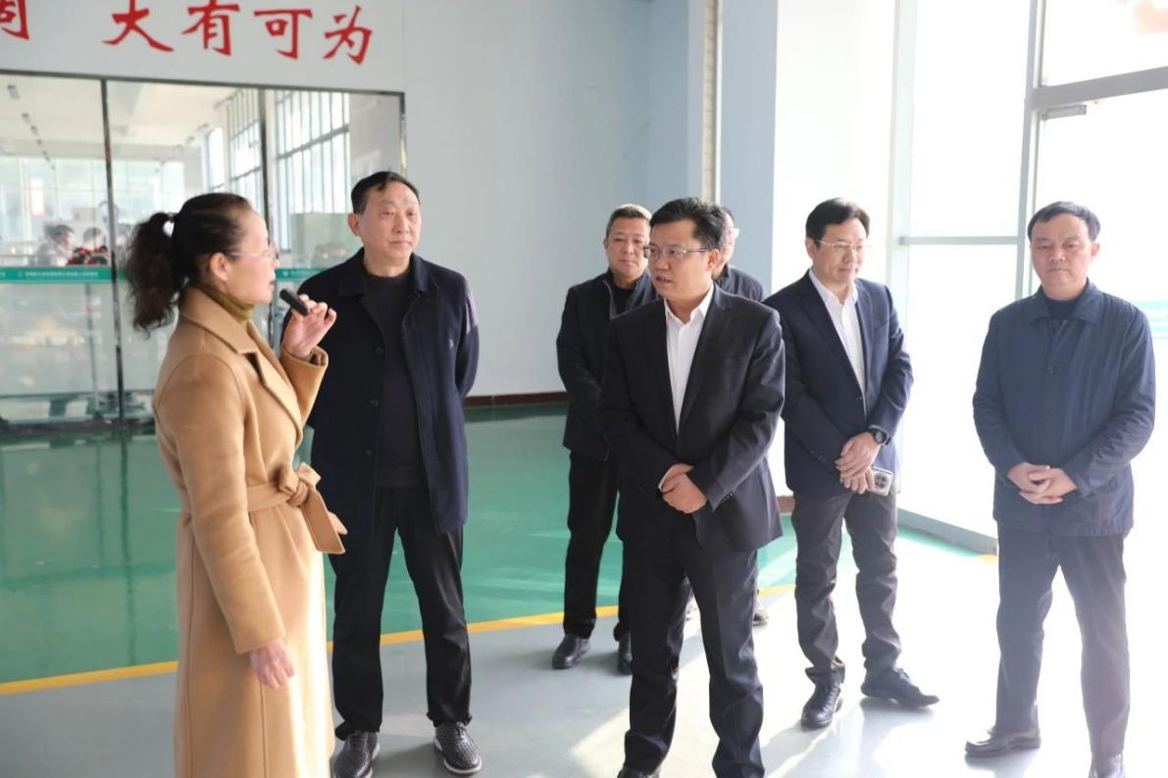
座谈会上，大家共同观看了宣传片《罗山的一天》，罗山县政府县长时圣宇对昆山市副市长钱许东一行的到来表示诚挚的欢迎，并详细介绍了罗山县的秀美人文风景和厚重历史文化。
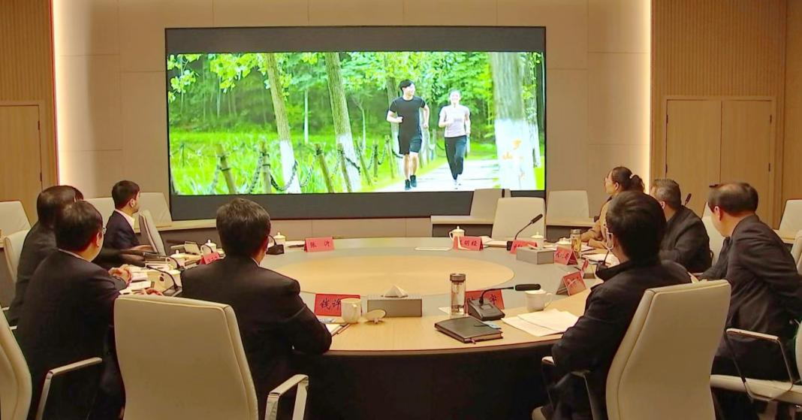
时圣宇在会议上强调了此次深化跨区域人力资源合作对于实现两地优势互补、共同发展的重要性。他表示，这不仅是共同发展的重要手段，更是助力老区绿色崛起的难得机遇。罗山县将主动向昆山学习，充分发挥人力资源优势，推动跨区域劳务协作走向深入，实现“点对点”劳动力输送常态化，并建立人力资源合作基地，促进人力资源双向流动。
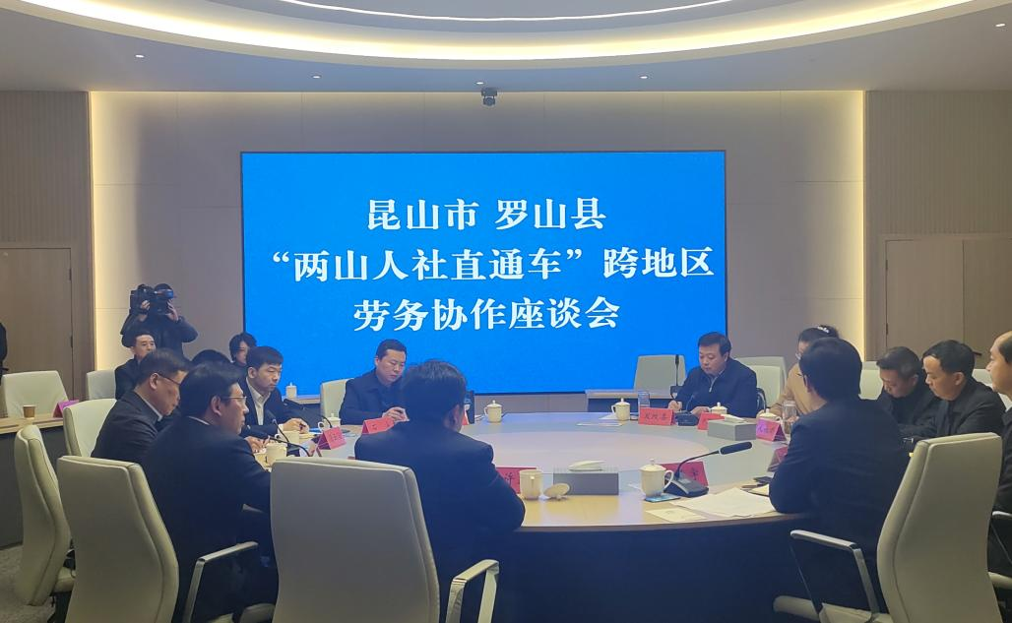
钱许东表示，昆山市通过深入实施“20+20”人力资源合作计划、建立人力资源合作基地、全面推行技能人才“城市定制班”等方式，全力汇聚人才资源，促进人力资源在昆山有序流动，希望能借此契机进一步推动两地人社建站结对，实现优势互补、互惠互利、合作共赢，不断推动昆山市和罗山县劳务协作向更高水平、更可持续方向发展，做精做深跨区域劳务协作。
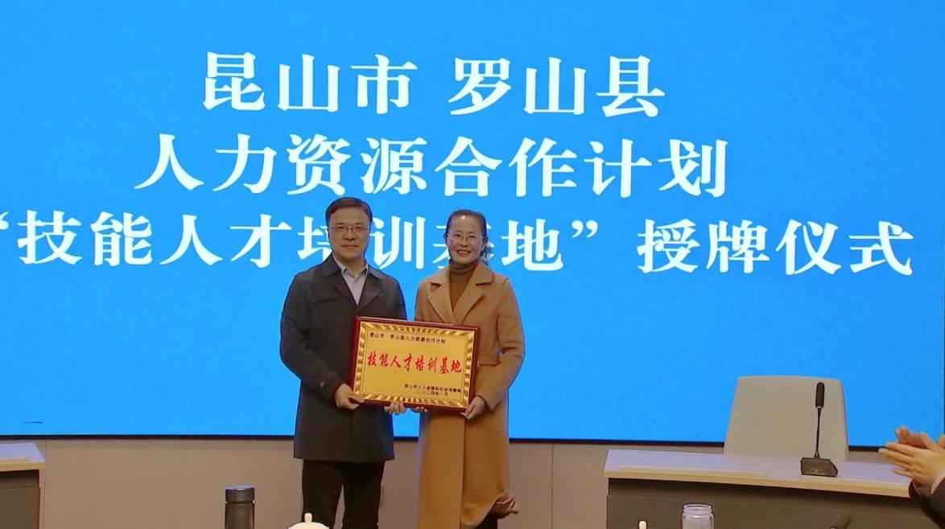
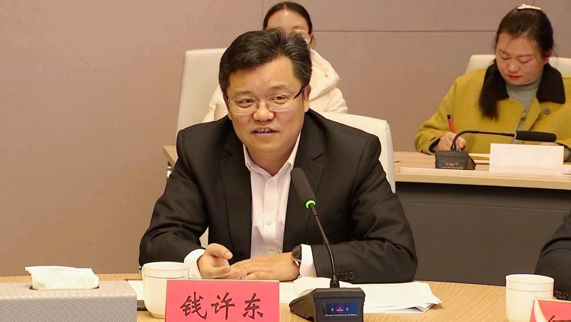
此外，双方在座谈会上围绕两地经济社会发展、产业结构和人力资源产业发展现状等情况进行了交流介绍，并就完善人力资源流通机制、发挥两地劳务市场主体作用、做好技能人才培养与引进等内容进行了深入探讨。座谈会后，昆山市人力资源和社会保障局向罗山县中等职业学校授予“技能人才培训基地”牌匾。
从信阳市与苏州市建立对口合作机制开始，相隔千里的罗山与昆山就紧密联系在一起，两地结合各自发展优势，联合创建了“两山人社直通车”品牌，以人力资源合作为纽带，积极开展多领域合作，共同致力于构建协作合作格局、提升互联互通水平，促进共同发展。

